Вариант 3

Задача 1. В тетраэдре  медиана , грани  делятся точкой 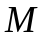 в отношении 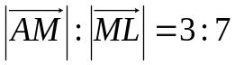. Найти координаты вектора 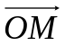 в базисе из ребер 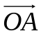,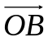,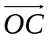.

Задача 2. В пространстве 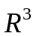 векторы ,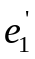,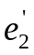,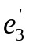 заданы своими координатами в некотором базисе 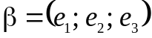. Доказать, что система 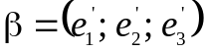 - базис в пространстве и найти координаты вектора в этом базисе. Координаты векторов в базисе 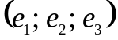:
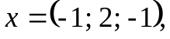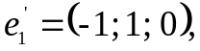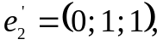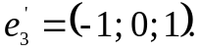

Задача 3. Применяя последовательный процесс ортогонализации к системе линейно независимых векторов в , построить ортонормированный базис.
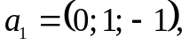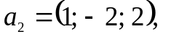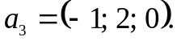

Задача 4. Может ли вектор составлять с координатными осями следующие углы:
- 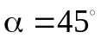, 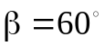, 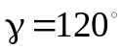;
- 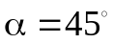, 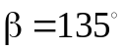, 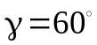;
- 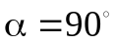, 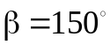, 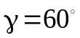?

Задача 5. Коллинеарны ли векторы 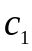 и 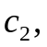 построенные по векторам
и 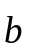?
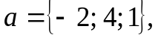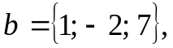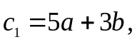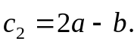

Задача 6. Найти косинус угла между векторами 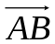 и 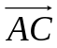
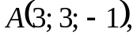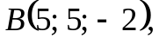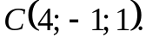

Задача 7. Вычислить длину диагоналей параллелограмма, построенного на векторах, 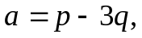 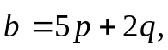 если известно, что 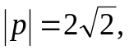 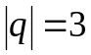 и 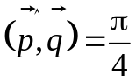.

Задача 8. Длины базисных векторов 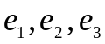 равны соответственно, 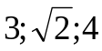 а углы между ними равны 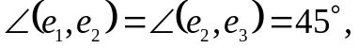 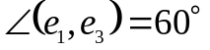. Вычислить длины сторон и углы параллелограмма, построенного на векторах, имеющих в этом базисе координаты 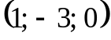 и 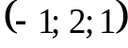.

Задача 9. Вычислить площадь параллелограмма, построенного на векторах
и .
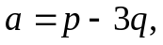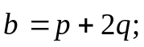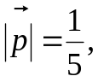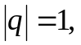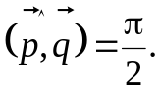

Задача 10. Компланарны ли векторы , и ?
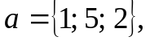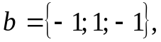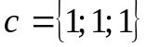.

Задача 11. Вычислить объем тетраэдра с вершинами в точках 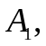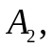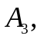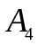 и его высоту, опущенную из вершины на грань 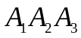.
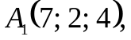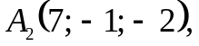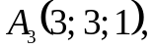 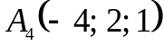.

Задача 12. 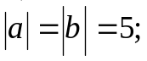 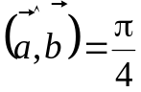. Вычислить площадь треугольника, построенного на векторах 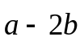 и 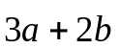.

Задача 13. Заданы векторы 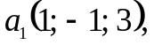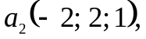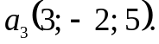
Вычислить 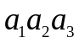. Какова ориентация троек:
- 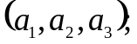
- 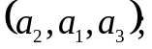
- 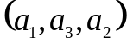?

Задача 14. Упростить выражение 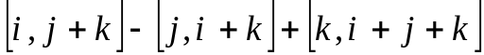.

Задача 15. Доказать тождество Якоби 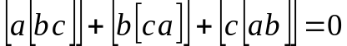.

Задача 16. Даны векторы 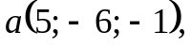 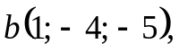 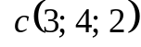. Найти проекцию вектора на вектор 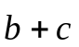.

Задача 17. К вершине прямоугольника, длины сторон которого равны и , приложены силы, совпадающие по длине и направлению с отрезками, делящими противоположные стороны прямоугольника пополам. Найти модуль равнодействующей этих сил.

